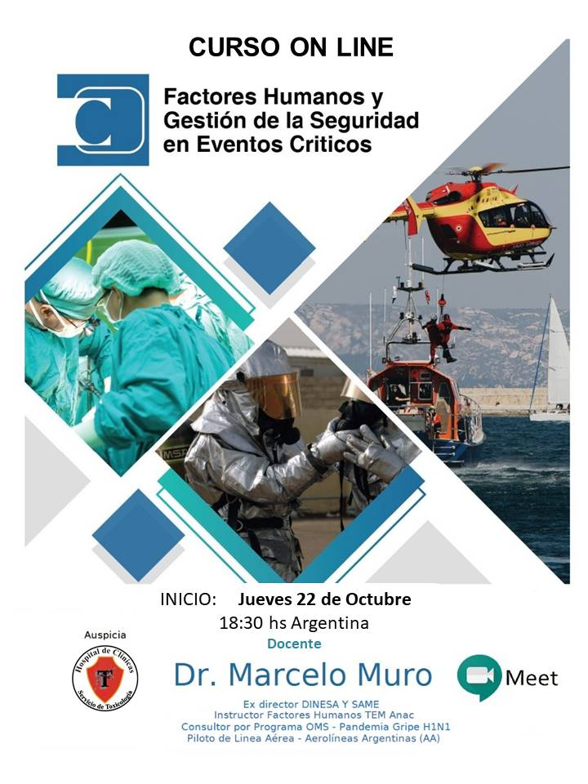
CURSO DE FACTORES HUMANOS Y GESTIÓN DE LA SEGURIDAD EN EVENTOS CRÍTICOS

Introducción
La perspectiva de los factores humanos es un Campo de estudio multidisciplinario dedicado a la optimización del desempeño humano considerando sus limitaciones y el contexto en el que le toca actuar.
El objetivo más importante es mejorar la seguridad de los procesos operativos en cada uno de los sistemas en que se aplica.
“El 6 % de los pacientes en el mundo sufrirán daños prevenibles, en su mayoría por errores en temas factores humanos en el proceso de su atención médica.”
(Prevalencia y naturaleza del daño prevenible del paciente en todos los entornos de la atención médica Revisión sistemática y metanálisis.) Panagioti M y col. BMJ 2019 ;366:I4185) 17/7/2019
La Comunicación, Alerta Situacional, Toma de Decisión y Trabajo en Equipo, Manejo de las Limitaciones y la Actuación en Situaciones Críticas son las más comprometidas.
Es por ello fundamental que la concientización y el entrenamiento en Factores Humanos representa una metodología de consulta obligatoria y transversal a cualquier proceso operativo seguro.

Destinado a
Decisores y Funcionarios de:
- Empresas de Salud
- Transporte
- Educación
- Industrias con procesos socio tecnológicos complejos
- Petroleras
- Operadores de Turismo,
Encargados de:
- Medios, comunicadores en general.
- Aeroclubes, escuelas de Vuelo.
Fuerzas de Rescate y de Seguridad
Médicos
Enfermeros
Equipo de Salud
Modalidad de las clases
Ocho (8) Clases virtuales por meet y grabadas
Fecha de Inicio
Jueves 22 de Octubre
Horario de Inicio
18:30 hs
ARANCEL
La totalidad del curso $2000 (equivalente a 26 dólares estadounidenses, en total)
Medíos de pago
- Transferencias o depósitos a la cuenta corriente N°1704/5 del Banco Credicoop suc Pto Madryn (151) a nombre del Centro de Estudios Madryn
- CBU 1910151655015100170450
- CUIT 30711056773
o
con Tarjeta de Crédito a través del sistema SIPAGO

Para la inscripción enviar: Nombre Completo, Número de Documento de Identidad, Celular, Actividad y lugar de desarrollo de su actividad.

Docente: Dr Marcelo Muro
Ex Director de SAME y DENESA – Instructor de Factores Humanos TEM ANAC - Consultor por programa OMS en Pandemia Gripe HINI – Piloto de Línea Aérea – Aerolíneas Argentinas

Temario
8 clases de 2 horas cada una.
Presentación final de caso a considerar.
Clase 1-Factores humanos definición, historia y evolución de sus herramientas.
Clase 2- Habilidades no técnicas. Definición y clasificación. Comunicación..
Clase 3-Alerta situacional y proceso de toma de decisión.
Clase 4-Neurociencia Básica e indispensable . .
Clase 5-Limitaciones humanas para el desempeño:
Clase 6- Trabajo en equipo, colaboración y liderazgo.
Clase 7- Modelo TEM, gestión de amenazas, errores y estados no deseados
Clase 8- Factores humanos en situaciones de crisis. “Las trampas de la emergencia.”

